list基本概念

功能：

将数据进行链式存储

链表（list）是一种物理存储单元上非连续的存储结构，数据元素的逻辑顺序是通过链表中的指针链接实现的

链表的组成：链表由一系列结点组成

结点的组成：一个是存储数据元素的数据域，另一个是存储下一个结点地址的指针域

STL中的链表是一个双向循环链表

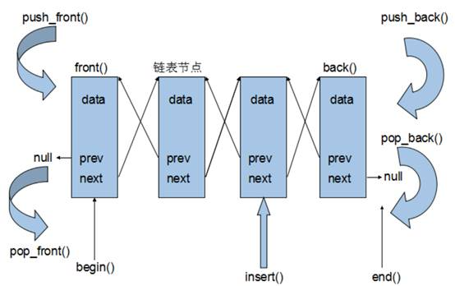

list的优点：

采用动态存储分配，不会造成内存浪费和溢出

链表执行插入和删除操作十分方便，修改指针即可，不需要移动大量元素

list的缺点：

链表灵活，但是空间(指针域) 和 时间（遍历）额外耗费较大

List有一个重要的性质，插入操作和删除操作都不会造成原有list迭代器的失效，这在vector是不成立的。

总结：STL中List和vector是两个最常被使用的容器，各有优缺点

list构造函数

功能描述：

创建list容器

函数原型：

list<T> lst; //list采用采用模板类实现,对象的默认构造形式：

list(beg,end); //构造函数将[beg, end)区间中的元素拷贝给本身。

list(n,elem); //构造函数将n个elem拷贝给本身。

list(const list &lst); //拷贝构造函数。

总结：list构造方式同其他几个STL常用容器，熟练掌握即可。